متوسطة: الإخوة خروبي ـ زبُّوج قارة ـ (تيزي وزو) العام الدراسي:2020/2021
السنوات: الثالثة متوسط المدة: ســـــاعة ونصف
اختبار الفترة الثانية في مادة العلوم الفيزيائية
الوضعية الادماجية:
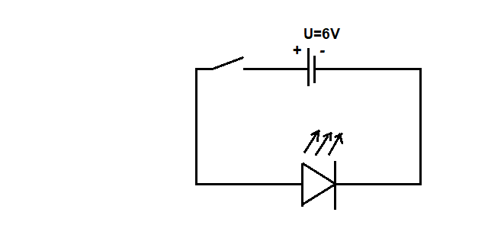
• أنجز زميلكم التركيبة للدارة الكهربائية المبينة في الشكل المقابل:
وعند غلقه للقاطعة لاحظ وميض للصمام الضوئي ثم انطفاءه
1 ـ ماذا حدث للصمام؟ علما ان دلالات الصمام(2V ,0.02A)
• اقترح عليه الأستاذ إضافة للدارة مقاومة كهربائية للحماية تربط على التسلسل مع الصمام بعد تغير صمام مماثل له
2 ـ أ: ارسم المخطط النظامي الدارة الكهربائية الجديدة؟
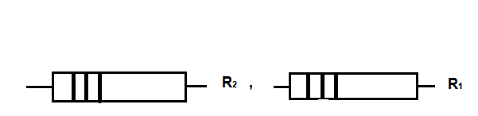
ومن بين المقاومات المتواجدة في الورشة:
أسود بني
أحمر رمادي
أحمر بني

ب: ماهي المقاومة الواجب إضافتها؟ وذلك بالاعتماد على قانون الشدات والتوترات لدارة عناصرها على التسلسل واستعمال دلالات الصمام الضوئي
3 ـ قدم نصيحتين يجب اتباعهما قبل اجراء مثل هذه التركيبات الكهربائية؟
جزء من جدول شيفرة الألوان
أسود | بني | أحمر | رمادي
0 | 1 | 2 | 8
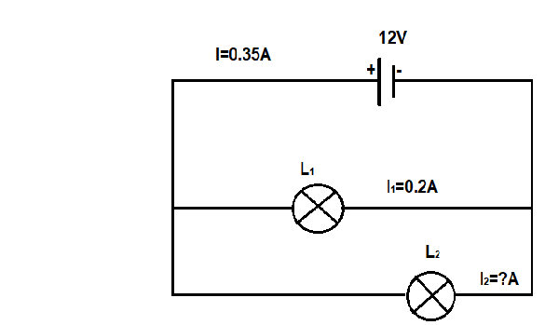
الوضعية الأولى:
لاحظ المخطط النظامي للدارة الكهربائية في الشكل المقابل:
1 ـ ما نوع الربط في الدارة؟
2 ـ أكمل ملأ الجدول؟ مع التعليل، وتحسب الطاقة خلالt=3h
مصباحL₂ | مصباحL₁ | المولد
I₂=….. | I₁=0.2A | I=0.35A | I(A)
U₂=…… | U₁=….. | U=……. | U(V)
P₂=…… | P₁=….. | P=…… | P(W)
E₂=…… | E₁=….. | E=…… | E(Wh)
3 ـ ماذا تستنتج؟
صفحة:1/2
الوضعية الثانية:
لدينا الشكلين 1 و2 ، انقل الجدولين على الورقة ثم اكملهما مع التبرير؟
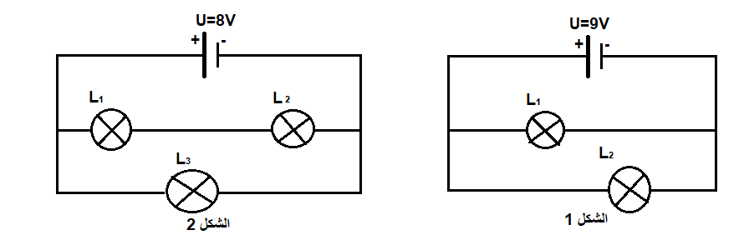

مقاومة المصباحL₁ في الشكل 1 فقط R=30Ω
الجدول الموافق للشكل 1هو:
U₂(V) | U₁(V) | U(V) | I₂(A) | I₁(A) | I(A)
…… | …… | 9 | 0.2 | …… | …..

الجدول الموافق للشكل 2هو:
U₃(V) | U₂(V) | U₁(V) | U(V)
…… | 6 | …… | 8

......بالتوفيق.

صفحة:2/2

